Debe ser explicativo, máximo 15 palabras, a la izquierda y justificado, Time New Román, con negrita (14 puntos – Interlineado sencillo).

It must be explanatory, maximum 15 words, to the left and justified, Time New Roman, with bold (14 points – Single line spacing). Sólo en inglés en cursiva.

Máximo 3 Autores (Tamaño 12 puntos – Interlineado sencillo)
Nombres y apellidos
ORCID (Imprescindible) - Correo electrónico
Filiación Institucional - Ciudad (País)

Nombres y apellidos
ORCID (Imprescindible) - Correo electrónico
Filiación Institucional - Ciudad (País)

Nombres y apellidos
ORCID (Imprescindible) - Correo electrónico
Filiación Institucional - Ciudad (País)

Ponencia máximo 6000 palabras

Resumen: Español e Inglés (solo inglés en cursiva), time new román, tamaño 12, interlineado simple. Máximo 250 palabras, incluye: Introducción, objetivo / metodología / resultados / conclusiones. (en un solo bloque).

Palabras clave: Español e Inglés (solo inglés en cursiva), time new román, tamaño 12. Entre 3 y 5 palabras.
Abstract (solo inglés en cursiva)
Maximum 250 words, includes: Introduction, objective / methodology / results / conclusions. (size 12, in italics, single line spacing, in a single block).
Keywords (solo inglés en cursiva)
Between 3 and 5. It must be remembered that they are the main descriptors of the investigation. (12 points, in italics)

Introducción (Título centrado)
(Times New Román – Tamaño 12 – Interlineado 1.5 - Normas APA 7)
Responde a: REVISIÓN DE LA LITERATURA / PROBLEMATIZACIÓN / OBJETIVO / JUSTIFICACIÓN /
Cita Narrativa (Inicio del texto)
Según Apellido (2018) mejorar los estilos de vida de las personas de los estratos medios y bajos de nuestras poblaciones.
Cita entre paréntesis (Final del texto)
Los cierto es que para mejorar los estilos de vida de las personas de los estratos medios y bajos de nuestras poblaciones (Apellido, 2018).
Citas textuales cortas menos de 40 palabras (Texto que va entre comillas)
Los cierto es que para mejorar los estilos de vida de las personas de los estratos medios y bajos de nuestras poblaciones, señala el documento, habrá necesidad de una fuerza laboral con habilidades, competencias y conocimientos que se ajusten a las necesidad de las empresas, “mejorar los estilos de vida de las personas de los estratos medios y bajos de nuestras poblaciones”. (Apellido, 2015, p. 100)
Cita Narrativa de más de 40 palabras
De acuerdo con Apellido (2015) Los cierto es que para mejorar los estilos de vida de las personas de los estratos medios y bajos de nuestras poblaciones, señala el documento:
habrá necesidad de una fuerza laboral con habilidades, competencias y conocimientos que se ajusten a las necesidad de las empresas, lo que exige a la vez una buena red de sistemas de formación profesional y capacitación. En suma, mejorar los sistemas educativos permitiendo un mayor acceso a las universidades provocando una sinergia entre la propuesta universitaria y el segmento laboral (pág. 100).
Cita entre paréntesis de más de 40 palabras
Los cierto es que para mejorar los estilos de vida de las personas de los estratos medios y bajos de nuestras poblaciones, señala el documento:
Los cierto es que para mejorar los estilos de vida de las personas de los estratos medios y bajos de nuestras poblaciones, señala el documento: habrá necesidad de una fuerza laboral con habilidades, competencias y conocimientos que se ajusten a las necesidad de las empresas, lo que exige a la vez una buena red de sistemas de formación profesional y capacitación. En suma, mejorar los sistemas educativos permitiendo un mayor acceso a las universidades provocando una sinergia entre la propuesta universitaria y el segmento laboral. (Apellido, 2015, p. 100).
Materiales y métodos (Título centrado)
Debe fundamentarse de acuerdo con el método de investigación seleccionado para el desarrollo del trabajo.

Resultados y discusión (Título centrado)
Expresa los resultados de los experimentos y/o análisis descritos en el material y métodos y presenta las pruebas que apoyan estos resultados. Sin duplicar textos o gráficos.
La discusión es la confrontación de los objetivos y los resultados. Si los resultados cumplen con lo expresado en la parte teórica y finalmente la comparación de los resultados de nuestra investigación con otras dentro de la misma temática.

Tabla 1. Variables a utilizar
Simbología | Descripción
Fuente: Autor, Año o Elaboración propia

Schunk (2012, p. 232) establece que dentro del constructivismo existen tres enfoques diversos, estos se observan en la Tabla 2.

Tabla 2: perspectivas del constructivismo.
Perspectivas | Características
Exógena | La adquisición de conocimiento representa una reconstrucción del mundo externo. El mundo influye en las creencias a través de las experiencias, la exposición a modelos y la enseñanza. El conocimiento es adecuado en la medida que refleje la realidad externa.
Endógena | El aprendizaje se deriva del conocimiento adquirido con anterioridad y no directamente de las interacciones con el ambiente. El conocimiento no es un reflejo del mundo exterior, sino que se desarrolla a través de la abstracción cognoscitiva.
Dialéctica | El conocimiento se deriva de las interacciones entre las personas y sus entornos. Las construcciones no están ligadas invariablemente al mundo externo ni por completo al funcionamiento de la mente. El conocimiento, más bien, refleja los resultados de las contradicciones mentales que se generan al interactuar con el entorno.
Fuente: Schunk (2012, p. 232).

Pese a los criterios anteriores estas teorías del procesamiento humano de la información clasifican como neoconductistas como pues tienen su fundamento en este paradigma. El funcionamiento de esta perspectiva psicopedagógica se observa en la Figura 1.

Figura 1. Esquema sobre el funcionamiento del procesamiento humano de la información.
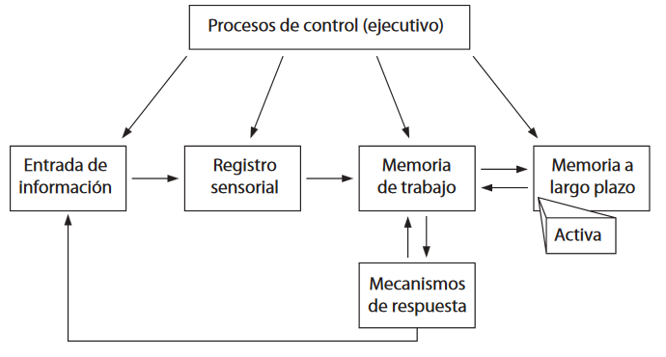
Fuente: Schunk (2012).

Conclusiones (Título centrado)
Cierre el paper con un razonamiento lógico validado por sus hallazgos, recuerde no es una sugerencia, ni un resumen de lo expuesto anteriormente. Debe dar respuesta al objetivo propuesto.

Referencias bibliográficas (Título centrado)
Paz Enrique, L. E., Estrada Jiménez, L. E. y Hernández Alfonso, E. A. (2024). Seminario de Edición Científica: iniciativa interinstitucional para la profesionalización de la actividad editorial. ULEAM Bahía Magazine (UBM), 5(8), 140-147. https://doi.org/10.17613/2dq3-ms92

